植物肉豆蔻

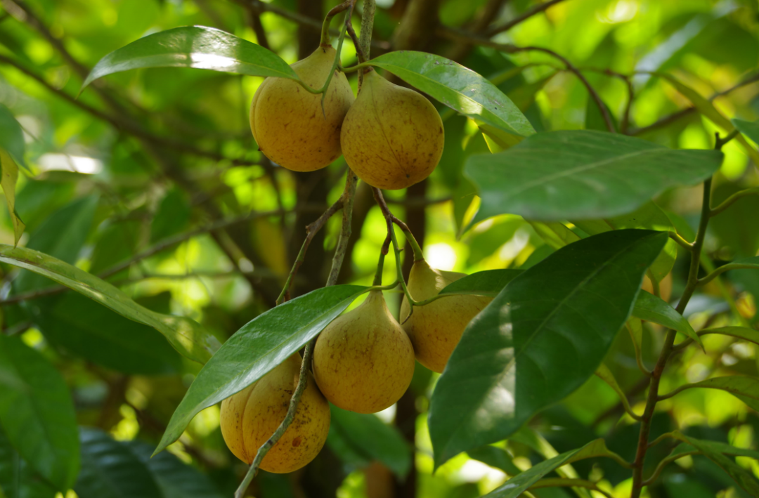

肉豆蔻药材

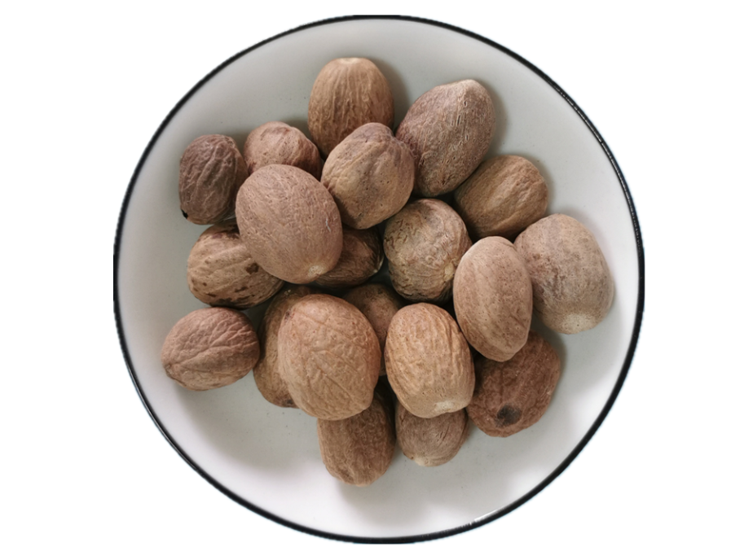

麸煨肉豆蔻

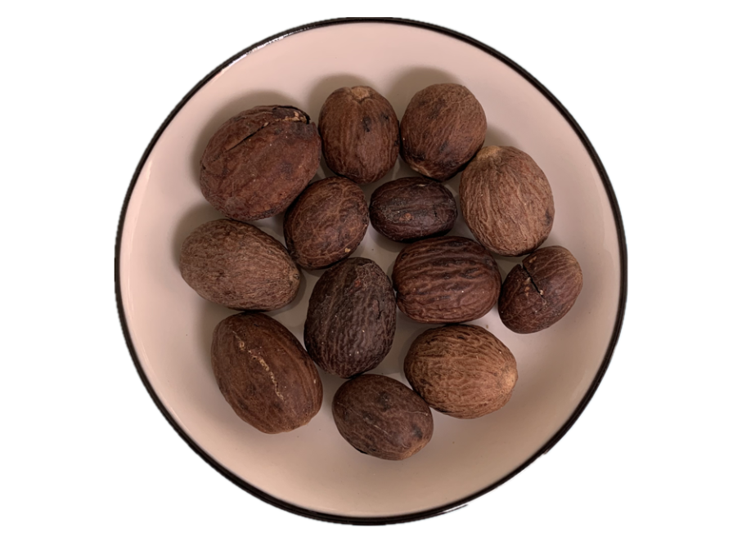

麸煨肉豆蔻片

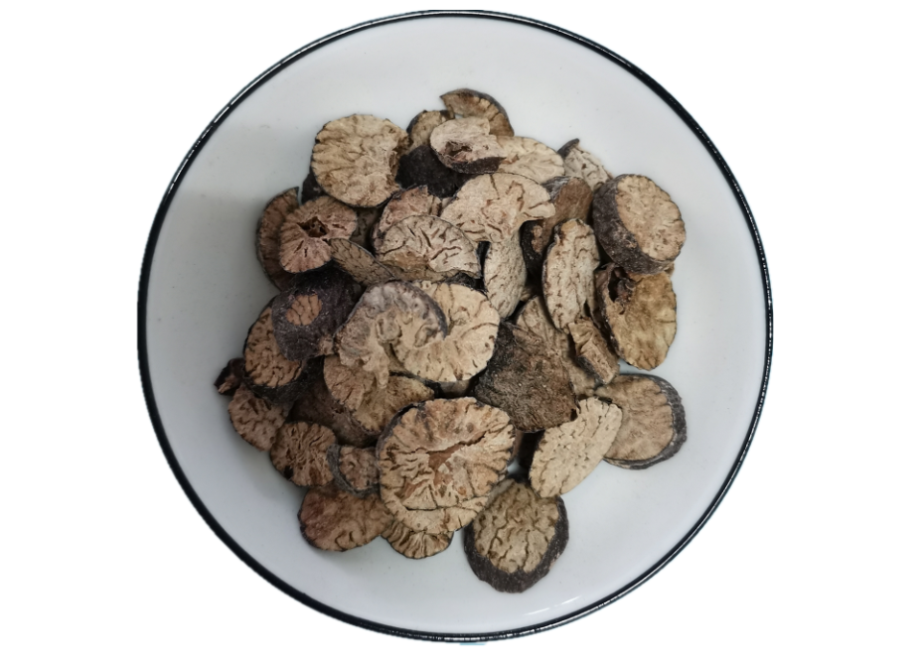



# ****肉豆蔻****

Roudoukou

MYRISTICAE SEMEN

本品为肉豆蔻科植物肉豆蔻Myristica fragrans Houtt.的干燥种仁。

**【性状】** 本品呈卵圆形或椭圆形，长2～3cm，直径1.5～2.5cm。表面灰棕色或灰黄色，有时外被白粉（石灰粉末）。全体有浅色纵行沟纹和不规则网状沟纹。种脐位于宽端，呈浅色圆形突起，合点呈暗凹陷。种脊呈纵沟状，连接两端。质坚，断面显棕黄色相杂的大理石花纹，宽端可见干燥皱缩的胚，富油性。气香浓烈，味辛。

**【鉴别】** （1）本品横切面：外层外胚乳组织，由10余列扁平皱缩细胞组成，内含棕色物，偶见小方晶，错入组织有小维管束，暗棕色的外胚乳深入于浅黄色的内胚乳中，形成大理石样花纹，内含多数油细胞。内胚乳细胞壁薄，类圆形，充满淀粉粒、脂肪油及糊粉粒，内有疏散的浅黄色细胞。淀粉粒多为单粒，直径10～20μm，少数为2～6分粒组成的复粒，直径25～30μm，脐点明显。以碘液染色，甘油装置立即观察，可见在众多蓝黑色淀粉粒中杂有较大的糊粉粒。以水合氯醛装置观察，可见脂肪油常呈块片状、鳞片状，加热即成油滴状。

（2）取本品粉末2g，加石油醚（60～90℃）10ml，超声处理30分钟，滤过，取滤液作为供试品溶液。另取肉豆蔻对照药材2g，同法制成对照药材溶液。照薄层色谱法（通则0502）试验，吸取上述两种溶液各5μl，分别点于同一高效硅胶G预制薄层板上，以石油醚（60～90℃）-乙酸乙酯（9:1）为展开剂，展开缸中预饱和15分钟，展开，取出，晾干，喷以5%香草醛硫酸溶液，在105℃加热至斑点显色清晰。供试品色谱中，在与对照药材色谱相应的位置上，显相同颜色的斑点。

**【检查】** **水分**不得过10.0%（通则0832第四法）。

**黄曲霉毒素** 照真菌毒素测定法（通则2351）测定。

本品每1000g含黄曲霉毒素B1不得过5μg，黄曲霉毒素G2、黄曲霉毒素G1、黄曲霉毒素B2和黄曲霉毒素B1的总量不得过10μg。

**【含量测定】** **挥发油** 取本品粗粉约20g，精密称定，照挥发油测定法（通则2204）测定。

本品含挥发油不得少于6.0%（ml/g）。

**去氢二异丁香酚** 照高效液相色谱法（通则0512）测定。

色谱条件与系统适用性试验 以十八烷基硅烷键合硅胶为填充剂；以甲醇-水（75:25）为流动相；检测波长为274nm。理论板数按去氢二异丁香酚峰计算应不低于3000。

对照品溶液的制备 取去氢二异丁香酚对照品适量，精密称定，加甲醇制成每1ml含30μg的溶液，即得。

供试品溶液的制备 取本品粉末（过二号筛）约0.5g，精密称定，置具塞锥形瓶中，精密加入甲醇50ml，称定重量，超声处理（功率250W，频率40kHz）30分钟，放冷，再称定重量，用甲醇补足减失的重量，摇匀，滤过，取续滤液，即得。

测定法 分别精密吸取对照品溶液与供试品溶液各10μl，注入液相色谱仪，测定，即得。

本品按干燥品计算，含去氢二异丁香酚（C20H22O4）不得少于0.10%。

**饮片**

**【炮制】** **肉豆蔻** 除去杂质，洗净，干燥。

**【性状】** **【鉴别】** **【检查】** **【含量测定】** 同药材。

**麸煨肉豆蔻** 取净肉豆蔻，加入麸皮，麸煨温度150～160℃，约15分钟，至麸皮呈焦黄色，肉豆蔻呈棕褐色，表面有裂隙时取出，筛去麸皮，放凉。用时捣碎。

每100kg肉豆蔻，用麸皮40kg。

**【性状】** 本品形如肉豆蔻，表面为棕褐色，有裂隙。气香，味辛。

**【含量测定】** 同药材，含挥发油不得少于4.0%（ml/g）；含去氢二异丁香酚（C20H22O4）不得少于0.080%。

**【鉴别】** **【检查】** 同药材。

**【性味与归经】** 辛，温。归脾、胃、大肠经。

**【功能与主治】** 温中行气，涩肠止泻。用于脾胃虚寒，久泻不止，脘腹胀痛，食少呕吐。

**【用法与用量】** 3～10g。

**【贮藏】** 置阴凉干燥处，防蛀。